附件

老年人易被骗电信网络诈骗手段复盘

随着电信网络技术的发展，诈骗手段不断翻新，老年人由于防范意识薄弱、信息获取相对滞后等原因，成为诈骗分子的重点目标。我办针对冒充抖音客服类、虚假投资理财类、冒充公检法类3种老年人易被骗的诈骗手段进行了复盘，提出宣防工作建议。

一、诈骗手段详解

（一）冒充抖音客服类诈骗

1.诈骗手段

第一步：伪装身份。骗子自称是平台客服人员，说被害人开通了某项服务（如抖音会员、微信“百万保障”等相关服务），若不关闭将影响被害人征信，对被害人子女入学、入职、银行贷款都会造成影响。

第二步：诱导入坑。一旦被害人相信骗子所说，骗子就以指导被害人关闭平台服务为由，要求被害人在QQ开启屏幕共享或下载屏幕共享软件。再以关闭平台服务需要验证信誉等为由，查看受害人银行卡余额。

第三步：实施诈骗。查看完受害人余额后，骗子再以验资为由让被害人将钱款汇入指定账户，验证成功后会自动返还。甚至有骗子依托屏幕共享软件远程窃取被害人银行卡密码、验证码，盗走被害人账户内其余款项，完成诈骗。

2.具体案例

张某（62岁）收到一条短信，称其开通了抖音会员，如不关闭银行卡及数字钱包会被扣款。张某与对方取得联系后，按照对方要求下载云讯通APP，开启共享屏幕功能，骗子获取张某银行卡号、密码及短信验证码，张某卡内39万余元全部被转走。

3.宣传提示

（1）抖音不存在直播会员，更不会自动扣费，官方客服不会主动联系受害人。

（2）个人征信由中国人民银行征信中心统一管理，无论是银行还是个人都无权删除和修改。凡是接到自称能消除不良贷款或不良征信的客服电话，一定要提高警惕，不要相信对方的任何说词。

（3）不要下载陌生人推荐的软件，也不要将短信验证码、密码等告知他人，在网络购物过程中，不要通过外部链接登录各购物网站官网，应直接登录官网或者官方APP。

（4）坚决不通过陌生方式做任何有关财产方面的处理，要注意保护好个人信息，如遇可疑情形，请立即拨打110报警或拨打96110咨询。

（二）虚假投资理财类诈骗

1.诈骗手段

第一步：引流。骗子通过网络社交工具、短信、网页等多种渠道投放广告，发布推广股票、外汇、期货、虚拟货币等投资理财的信息，宣称有内部消息和投资门路从而网罗目标，寻找受害人群体并建立联系。

第二步：洗脑。建立联系后，通过聊天交流投资经验、拉人进入“投资理财”群聊、听取“投资专家”“理财导师”直播授课等多种方式，以能够获取内幕消息、获得丰厚回报等谎言取得被害人初步信任。

第三步：诱导。在骗取信任后，诱导被害人登录其提供的虚假网站、扫描二维码下载其分享的手机APP，指导进行投资理财操作，引导被害人进行小额投资并获得返利。

第四步：收割。取得信任后诱导加大资金投入，当被害人想要提现时，骗子会以“登录异常”“服务器异常”“银行账户冻结”等理由要求缴纳“解冻费”“保证金”后才能完成提现，若不如数缴纳，投资理财账户内的资金就会全部损失。受害人缴纳后或警觉后，骗子会拉黑受害人，投资理财网站、APP等也无法登录。

2.具体案例

张某（58岁）在“今日头条”搜索投资理财相关信息时，发现一投资理财专家账号，与对方私信联系后，对方让其下载“有度”APP用于聊天。对方诱导张某登陆“港华智慧能源网页”教其投资赚钱。2024年5月3日至5月7日，张某共计转账90万元，转账后按照对方的指导在港华智慧能源网页选择新能源进行投资，投资后提现10000元，后因无法继续提现，发现被骗，共计损失89万元。

3.宣防提示

（1）不随便加入来历不明的QQ群、微信群，不要轻信陌生人发布的“发财”信息，不相信投资小、回报快、收益高的承诺，切勿相信只赚不赔的“买卖”，不要被暂时的高利率迷惑。

（2）关注国家反诈中心政务号，搜索“投资理财诈骗”详细了解相关反诈案例。

（3）注意保护好身份证号、银行卡号、密码等个人信息，下载“国家反诈”APP并开通预警功能，遇到96110打来电话及时接听。

（三）冒充公检法类诈骗

1.诈骗手段

第一步：冒充公检法机关工作人员，通过电话、微信、QQ等与受害人取得联系，以受害人涉嫌犯罪，要求受害人配合工作。

第二步：以受害人涉嫌洗钱等违法犯罪为由，对其进行威逼、恐吓，要求受害人配和调查并严格保密，向受害人展示虚假通缉令、财产解冻书等法律文书以增加可信度。

第三步：模拟虚拟办公场景，让受害人深信不疑，将资金转入所谓的“安全账户”或使用远程操控系统在受害人无感知情况下将钱转走。

2.具体案例

柳某接到自称网络中心工作人员的电话，对方称其使用手机发送募捐广告涉嫌违法，海口市公安局已立案。后一自称海口市公安局民警的人添加柳某QQ号并进行视频聊天，对方称需要对柳某的存款进行监管。柳某按照对方指示开启了屏幕共享，登录银行客户端，输入其名下银行卡的账号、密码及验证码。骗子结伙银行账号、密码、验证码后将柳某卡内48万元转走。

3.宣防提示

（1）公检法机关办案应当面向涉案人出示证件或相关法律文书，不会通过QQ、电话、传真等形式办案，更不会在电话中通报当事人涉及的罪名。

（2）电信公司、社保中心、公安局、检察院、法院等部门之间不会相互转接电话。

（3）按照规定，公安机关异地办案必须要通报属地公安机关配合，外地公安机关不会通过电话直接开展案件调查。

（4）公安机关不会发送任何网页链接要求涉案人员进行个人信息或资产认证，更不会通过网络发送逮捕令、通缉令等法律文书。

（5）公安机关不存在安全账户或核查账户，更不会让公民提现转账汇款。

二、老年人易受骗原因分析

老年人因接触网络较少，对抖音等新兴平台不熟悉，对其规则流程不了解，信息辨别能力较弱，容易被犯罪分子话术迷惑，容易遭受冒充客服类诈骗。老年人希望通过投资理财增加财富，为自己的晚年生活提供更好的保障，但缺乏专业的投资知识和风险识别能力，容易遭受投资理财类诈骗。部分老年人对公检法机关的权威性存在敬畏心理，犯罪分子冒充公检法机关时，老年人容易因恐惧和敬畏而听从对方的指示，易遭受冒充公检法类诈骗。

三、宣防建议

通过对上述三类诈骗手段复盘发现，80%均使用境外电话进行引流，建议各单位做好老年人精准宣防的同时，帮助老年人关闭境外来电功能，关闭苹果手机FaceTime功能。

关闭FaceTime方法：

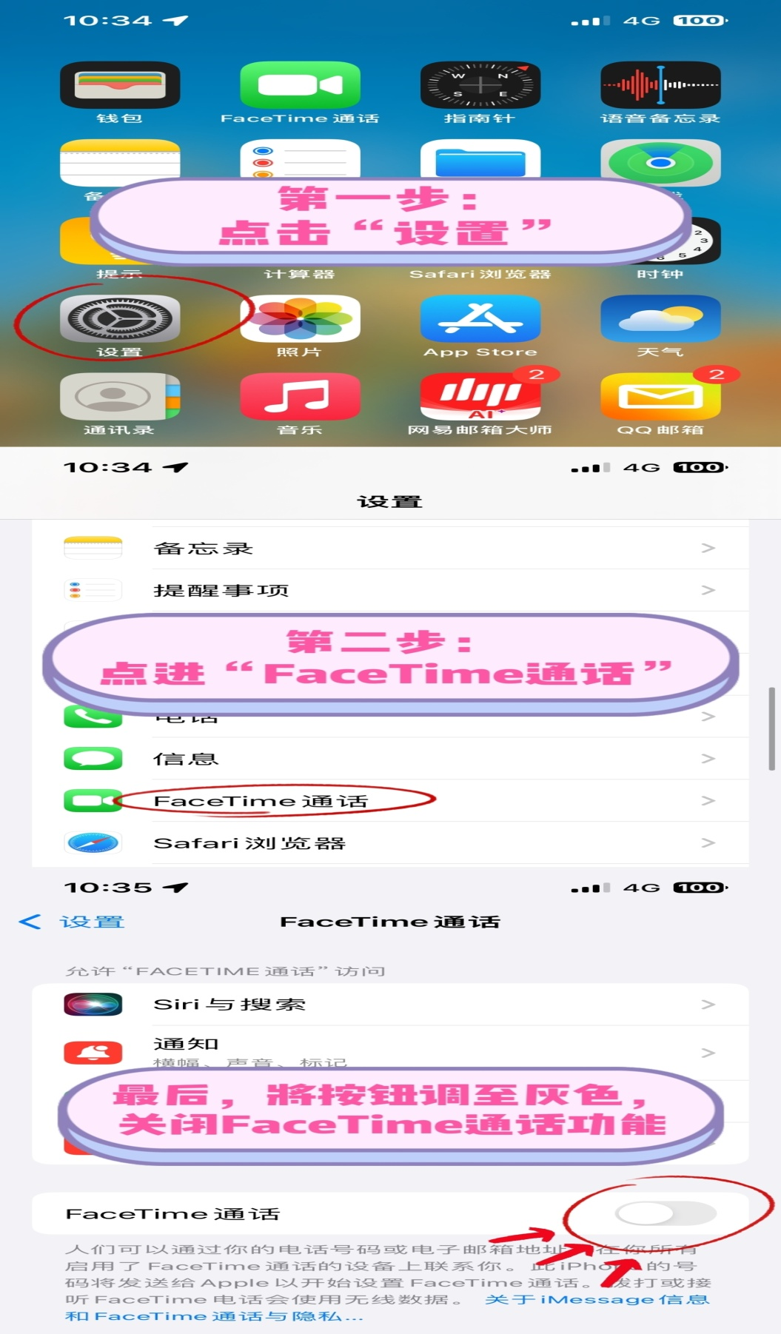

移动关闭境外来电：

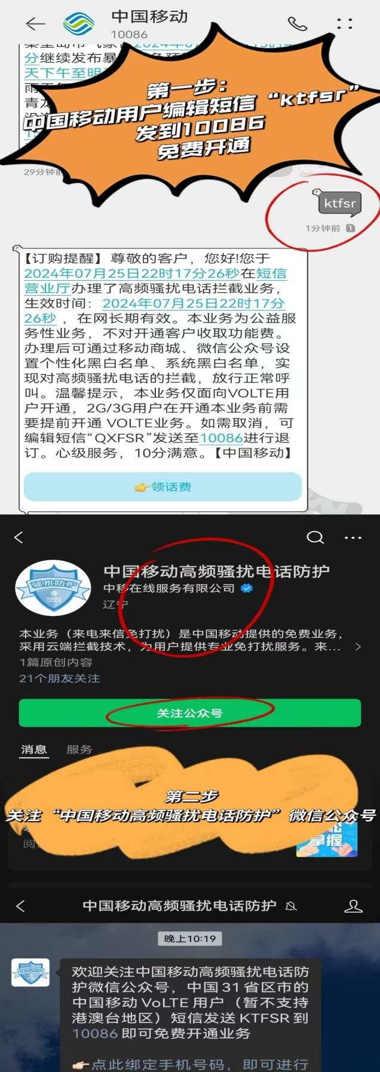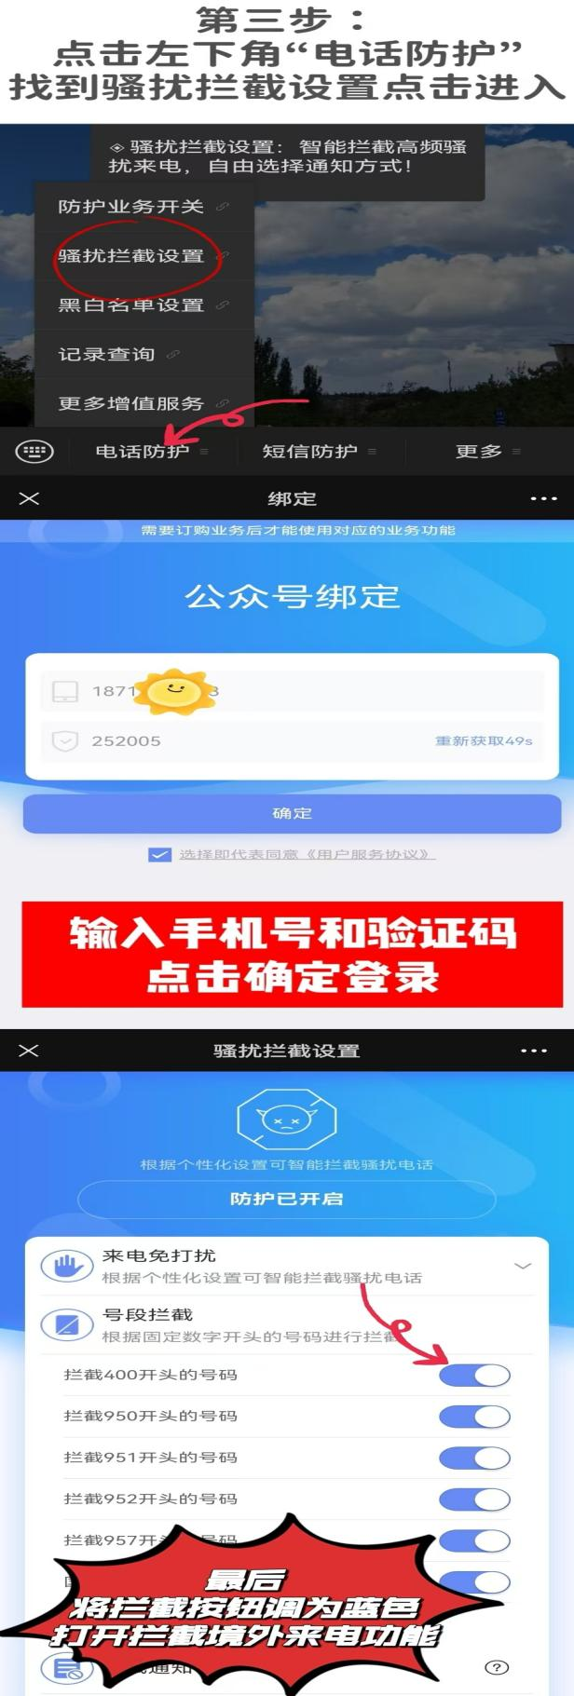

联通关闭境外来电：

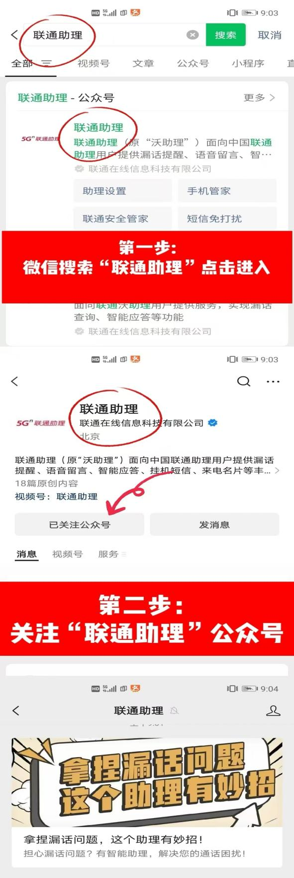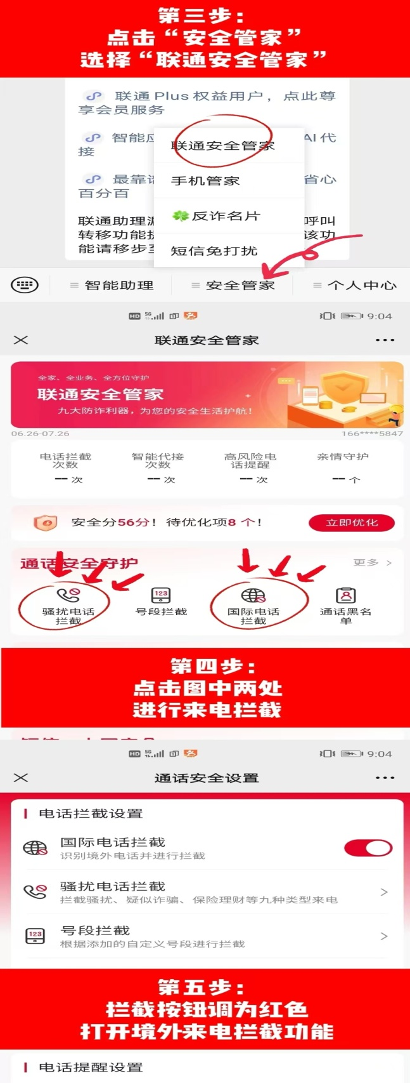

电信关闭境外来电：

